Pressemitteilung ifm-pm 862/0526 Fachgebiet: IIoT

AS-i spricht jetzt auch moneo
Essen, 2. Juni 2026 – Mit dem moneo-kompatiblen AS-i-Master, den ifm jetzt vorgestellt hat, kommen nun auch Sensoren mit dem weit verbreiteten AS-Interface in den Genuss der vollen Funktionalität der IIoT-Plattform moneo. Über sie können die AS-i-Informationen im Dashboard angezeigt, verknüpft und verarbeitet werden. Die Daten stehen, wie aus moneo gewohnt, für die Anlagenüberwachung, Alarmmeldungen und weitere Analysen zur Verfügung.
Verschiedene Einsatz-Szenarien verdeutlichen den Mehrwert, den die Kombination AS-i und moneo der Industrie aber auch Unternehmen der kritischen Infrastruktur bietet: In der Lebensmittelindustrie können die Schließzeiten von Hygieneventilen kontinuierlich überwacht werden. Die AS-i-Notauskette in Fertigungsumgebungen kann durch die Kombination sicherer AS-i-Controller und moneo-Dashboard abgesichert werden. Weitere Beispiele wären das Monitoring optischer Sensoren an einer Förderstrecke, oder die Überwachung von Ventilstellungen in einem Wasseraufbereitungswerk.
Die AS-i-Masterfamilie von ifm hatte bereits vor der Integration einen separaten IIoT-Port, das vereinfacht die Anbindung an die moneo-IIoT-Plattform. Die Ein- und Ausgänge des AS-i-Masters können im Dashboard als Instrument angezeigt werden, sie können Alarme auslösen und Nachrichten als E-Mail oder direkt aufs Handy senden. Außerdem können sie logisch verknüpft, im Zeitdiagramm analysiert oder in der Langzeitdatenbank gespeichert werden.
Das neue Mitglied der moneo-Familie erhöht die Anzahl bereits integrierter Komponenten, wie etwa IO-Link-Master, mioty-Basisstationen und VSE-Module zur Schwingungsüberwachung um ein weiteres, weit verbreitetes Feldbussystem, das seit Jahrzehnten weltweit standardisiert ist und in unzähligen Projekten eingesetzt wird.
Verdrahtet werden AS-i-Sensoren mit der patentierten Flachkabel-Durchdringungstechnik. Bei dieser Schnellverdrahtungstechnik hat jeder Teilnehmer zwei Kontaktschwerter (engl. „Vampire“), die den Kontakt zum 2-Leiter-Buskabel herstellen. Diese Technik erlaubt es, die Geräte in wenigen Sekunden werkzeuglos anzuschließen. Dem Anwender erspart dies Zeit und Installationsaufwand gegenüber der sonst üblichen Klemmenverdrahtung. Über die gelbe AS-i Leitung werden Daten und Energie übertragen. Der direkte Anschluss an das Steuerungsnetzwerk erfolgt dann über die üblichen Feldbusse (Profinet, Modbus, Ethercat, Ethernet/IP) – auf Wunsch auch mit funktionaler Sicherheit bis PLe oder SIL3. Mit Aufnahme des AS-Interfaces in das moneo-Ökosystem hat ifm eine nahtlose und umfassende Datenverbindung inklusive IO-Link und AS-i geschaffen.

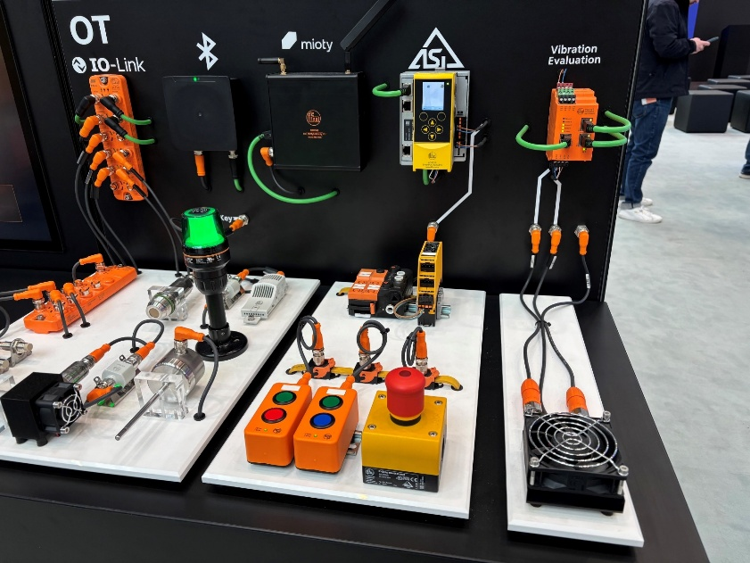 | ifm-pm 862 print.jpg  Schritt für Schritt zur vernetzten Fabrik: moneo integriert AS-i-Master. Über das Edge-Gateway lassen sich IT- und Feldbus-Welt miteinander verknüpfen.

Über die ifm-Unternehmensgruppe

Aus einer Leidenschaft, zu einer Idee, zum Erfolg. Seit der Firmengründung im Jahr 1969 entwickelt, produziert und vertreibt ifm weltweit Sensoren, Steuerungen, Software und Systeme für die industrielle Automatisierung sowie für SAP-basierte Lösungen für das Supply Chain Management und die Shop Floor Integration. Als einer der Pioniere im Bereich Industrie 4.0 entwickelt und implementiert ifm ganzheitliche Lösungen für die Digitalisierung der gesamten Wertschöpfungskette „vom Sensor bis ins ERP“. Heute zählt die in zweiter Generation familiengeführte ifm-Unternehmensgruppe mit mehr als 9.120 Mitarbeitenden, davon mehr als 5.260 in Deutschland, zu den weltweiten Branchenführern. Dabei vereint der Mittelstandskonzern die Internationalität und Innovationskraft einer wachsenden Unternehmensgruppe mit der Flexibilität und Kundennähe eines Mittelständlers.

Abdruck kostenlos – Beleg erbeten.

Redaktionsanfragen  Agentur Dr. Lantzsch  Jörg Lantzsch  Müllerstr. 5  65183 Wiesbaden  www.drlantzsch.de  Tel.: 0611-205 93 71  E-Mail: info@drlantzsch.de | Kontakt  ifm electronic gmbh  Simone Felderhoff  Friedrichstr. 1  45128 Essen  www.ifm.com  Tel.: 0201-24 22-0  Fax.: 0201-24 22-1200  E-Mail: presse@ifm.com

